Porto Alegre, 31 de janeiro de 2023.

CONVOCAÇÃO CAU/RS nº 046/2023

Em cumprimento ao disposto no art. 151, inciso XIII, do Regimento Interno do CAU/RS, de 19 de junho de 2020, convoco¹ o conselheiro² do CAU/RS, Fábio Müller, para participar da Formatura na UFSM- Santa Maria, que ocorrerá no Campus Sede UFSM, localizado na Av. Roraima, nº 1000, Cidade Universitária, Bairro Camobi, Santa Maria/RS, no dia 24.03.2023, às 19h.

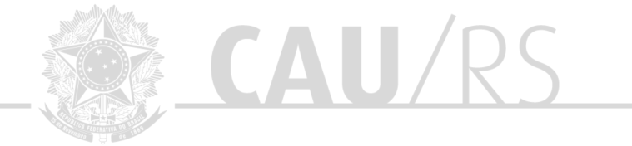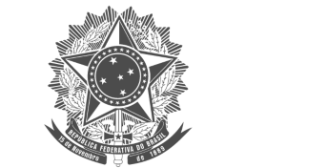TIAGO HOLZMANN DA SILVA:60092955053 2023.01.31 11:43:55 -03'00'

Assinado digitalmente por:
TIAGO HOLZMANN DA SILVA
Presidente do CAU/RS

TIAGO HOLZMANN DA SILVA
Presidente do CAU/RS

¹ Centro de custo: 4.14.16 – Manutenção das atividades relacionadas a eventos e viagens;
² O Conselheiro fará o deslocamento em veículo próprio ou outro meio de transporte. Ida dia 24/03/2023 a partir das 18h00 e volta dia 24/03/2023 a partir das 21h00.

Rua Dona Laura, 320 - Edifício La Défense, 14º e 15º andares - bairro Rio Branco - Porto Alegre/RS - CEP 90430-090 Telefone: (51) 3094.9800 | www.caurs.gov.br

